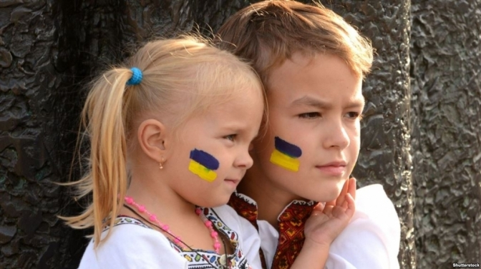

ЯК ГОВОРИТИ З ДІТЬМИ ПРО ВІЙНУ: поради психолога

Війна приносить в життя дітей втрату, невизначеність, активізує страх та тривогу. Діти втрачають звичну повсякденність та впорядкованість життя. Зазвичай відчуття безпеки та захищеності діти шукають у своїх батьків.
Пропонуємо кілька порад щодо того, як підійти до розмови з дитиною про війну.

1. Надавайте інформацію відповідно до віку дитини та подбайте, щоб вона не ретравмувала дитину.
Діти з найменшого, дошкільного віку, мають право знати, що відбувається у їхній країні, але дорослі також мають відповідальність убезпечити їх від небезпечного контенту. Говоріть з дітьми зрозумілою їм мовою, через казки та історії, де наприклад, козаки боролися проти зла, захищали свою землю (“Котигорошко”, “Чарівні історії про козаків” тощо). Під час розмови стежте за реакціями дитини та будьте чутливими до її рівня тривоги. Це нормально, якщо ви дуже переживаєте через те, що відбувається, але пам’ятайте, що діти сприймають емоційні сигнали від дорослих, тому говорячи з дитиною, намагайтеся тримати контроль над емоціями. Нагадайте, що багато людей наполегливо працюють не лише в Україні, а й у всьому світі, щоб закінчити війну.

2. Дбайте про медіагігієну та медіаграмотність вашої дитини в умовах війни.
Будьте уважними до того, яку інформацію отримують діти, прислухайтеся до їхніх розмов, аналізуйте їхні запитання до вас. Діти можуть отримувати інформацію з різних джерел, тому важливо уточнювати у вашої дитини, звідки вона дізналася ту чи іншу інформацію і якщо вона неточна або неправдива - виправити це. Можна почати з таких запитань: «Це цікава думка. Розкажи, чому ти так думаєш?», «Мені важливо почути твою думку про це…», «Як ти думаєш, де ми можемо отримати більше інформації про це?». Навчіть дитину тому, що таке медіаграмотність та критичне мислення, розкажіть про те, як і для чого можуть поширюватися фейки. Саме тоді, коли дитина запитує, висуває гіпотези, шукає причини - вона мислить, важливо скеровувати дитину та вчити перевіряти знайдену інформацію у різних джерелах, які вважаються достовірними. Нагадайте дитині, що вона може поговорити з вами чи іншим значимим дорослим, коли захоче.

3. Обмежте потік новин.
Подумайте про те, щоб вимикати новини при дітях дошкільного або молодшого шкільного віку. Новинний контент наразі є травмуючим для них, може викликати багато занепокоєння та підсилювати тривогу і страх. З дітьми середнього шкільного віку та підлітками ви можете використовувати перегляд новин як можливість обговорити, що відбувається в країні та у вашій громаді зокрема з використанням вищезазначених порад. Також подумайте, як і що ви говорите про ситуацію з іншими дорослими, особливо коли дитина може це чути або бути присутньою під час розмови. Намагайтеся, наскільки це можливо, ввечері, замість перегляду новин з дітьми, робити з ними релаксаційні вправи, грати в ігри, дивитися мультфільми або читати казки разом.

4. Зосередьте увагу на допомозі.
Дітям важливо знати, що люди допомагають одне одному. Розкажіть, до прикладу, про роботу волонтерів, які надають підтримку всім, хто її потребує, або про те, що робить територіальна оборона. Якщо дошкільня або дитина молодшого шкільного віку захоче підтримати тих, хто допомагає, намалювавши малюнок, плакат або написавши вірш - підтримайте її у цьому. Підлітки можуть виявити бажання приєднатися до роботи у гуманітарному штабі чи іншій діяльності. Розкажіть їм, як це зробити, і пам'ятайте, що безпека вашого підлітка - понад усе. Відчуття того, що ми всі робимо щось для наближення перемоги, надає відчуття єдності та приносить стишення і психологічний комфорт.

5. Слідкуйте за станом дитини.
Оскільки війна триває і новини про воєнні події оточують нас звідусіль, триваючи нон-стоп, важко зосередитися на чомусь іншому. Водночас ви - батьки, найбільш значимі люди та орієнтир для своєї дитини, а їй вкрай важливо, щоб ви цікавилися й новинами із її життя. Продовжуйте спостерігати за станом дитини, запитуйте час від часу: «Як у тебе справи?», «Як ти почуваєшся?», «Що в тебе нового? Чи ти знаєш, як справи у …(ім’я друга/подруги дитини?«, «Чи є у тебе питання, які б ти хотіла/хотів обговорити?».

6. Подбайте про себе.
Обмежте своє перебування в мережі та читання новин, наскільки це можливо. Натомість зосередьтеся на якомусь важливому завданні або робіть те, що допомагає розслабитися та відновитися. Діти зрозуміють реакцію дорослих на новини, тому якщо ви справляєтеся з ситуацією - це допомагає і дітям.

